**Przegląd Piosenek Krzysztofa Klenczona**

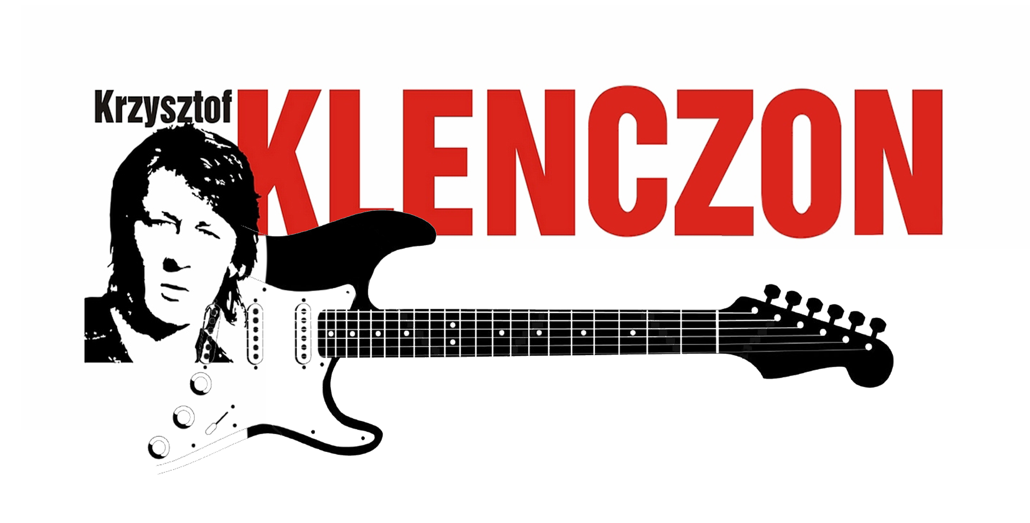

**ORGANIZATOR**

**Gminny Ośrodek Kultury w Siedlcach z/s w Chodowie**

**CEL PRZEGLĄDU**

*Popularyzacja postaci i twórczości „Polskiego Johna Lennona” - Krzysztofa Klenczona

*Edukacja kulturalna i muzyczna młodzieży

*Wspieranie alternatywnych form spędzania wolnego czasu

* Integracja lokalnej społeczności

**DATA I MIEJSCE**

**Przegląd odbędzie się w dniu 30 kwietnia (sobota) 2016 roku, w Gminnym Ośrodku Kultury w Siedlcach z/s w Chodowie o godz.16.00**

**REPERTUAR**

Wykonawca zgłaszający udział w Przeglądzie powinien przygotować dwie piosenki z repertuaru Krzysztofa Klenczona.

**ZGŁOSZENIA**

Zgłoszenia Uczestnika może dokonać:

*szkoła do której uczęszcza Uczestnik

*rodzice lub opiekunowie prawni Uczestnika

*opiekunowie merytoryczni – np. nauczyciele muzyki

*organizacje, stowarzyszenia, koła muzyczne, instytucje kultury.

*Osoby niepełnoletnie powinny posiadać zgodę rodziców lub opiekunów prawnych na uczestniczenie w przeglądzie. Zgodę należy załączyć do zgłoszenia wg formularza przy zgłoszeniu.

**W przeglądzie mogą brać udział soliści, zespoły wokalne lub wokalno - instrumentalne** (instrumenty muzyczne we własnym zakresie).

W zgłoszeniu należy podać liczbę potrzebnych mikrofonów oraz instrumenty jakie zostaną użyte oraz sposób ich podłączenia (np.: duży jack, XLR, itp.).

**Termin nadsyłania zgłoszeń upływa z dniem 18.04. 2016 r**. Decyduje data stempla pocztowego. Możliwa jest forma mailowa na adres: **gok@gminasiedlce.pl**

*Tło muzyczne: podkład muzyczny na nośniku elektronicznym (płyta CD audio, mp3, plik wave) lub akompaniament zapewnia występujący. Prawidłowe działanie płyty , nośnika elektronicznego gwarantuje opiekun występującego.

*Kategorycznie zabrania się występowania z „playbacku”, stosowania zabiegów w postaci podgrywanych chórków, i innych zabiegów mogących wprowadzić w błąd Jury konkursowe. W przypadku stwierdzenia takich zabiegów Jury może zdyskwalifikować Uczestnika.

*Laureatów konkursu wyłania Jury powołane przez Organizatora , które obradować będzie w dniu PRZEGLĄDU. Wyniki obrad zostaną ogłoszone po zakończeniu koncertu gwiazdy wieczoru.

*Decyzje Jury są ostateczne.

**\*Podstawą zgłoszenia jest wypełnienie załączonej do regulaminu karty zgłoszenia   
 oraz dostarczenie jej Organizatorowi wraz z ewentualnymi załącznikami w postaci podkładów muzycznych w nieprzekraczalnym terminie do 18 kwietnia 2016r.**

***NAGRODY***

*Organizator przewiduje nagrody dla Laureatów Przeglądu ( I, II i III miejsce).

Uczestnicy Przeglądu otrzymają dyplomy

**Sprawy nie ujęte w regulaminie rozstrzyga Organizator.**

Szczegółowe informacje dotyczące Przeglądu:

Gminny Ośrodek Kultury w Siedlcach z/s w Chodowie

08-119 Siedlce, Chodów ul. Sokołowska 75

Tel/fax: (25) 644-36-91; e-mail: [gok@gminasiedlce.pl](mailto:gok@gminasiedlce.pl)

[www.gok.gminasiedlce.pl](http://www.gok.gminasiedlce.pl)